**SOAL :**

1. Buatlah program struct berisi data mahasiswa (nim, nama, alamat, no_telp, jurusan)
2. Buatlah program yang berisi data-data penduduk yang disimpan dalam array struct 1 dimensi (no_ktp, nama, tempat tanggal lahir, RT/RW, Kelurahan, dst).

**JAWABAN :**

1. ***Source Code & Screenshot Program***

#include <stdio.h>

#include <conio.h>

struct Mahasiswa{

char nim[10];

char nama[50];

char alamat[200];

char no_telp[15];

char jurusan[25];

};

void main(){

struct Mahasiswa mhs;

printf("=======================\n");

printf("= FEBRO HERDYANTO =\n");

printf("= 312010043 =\n");

printf("= TI.20.B.1 =\n");

printf("=======================\n\n");

printf("===== INPUT DATA MAHASISWA UPB =====\n");

printf("Masukkan NIM : "); scanf("%s", mhs.nim);

printf("Masukkan Nama : "); scanf("%s", mhs.nama);

printf("Masukkan Alamat : "); scanf("%s", mhs.alamat);

printf("Masukkan Nomor HP : "); scanf("%d", mhs.no_telp);

printf("Masukkan Jurusan : "); scanf("%s", mhs.jurusan);

display(mhs);

}

void display(struct Mahasiswa data){

printf("\n===== DATA MAHASISWA UPB =====");

printf("\nNIM Mahasiswa : %s", data.nim);

printf("\nNama Mahasiswa : %s", data.nama);

printf("\nAlamat Mahasiswa : %s", data.alamat);

printf("\nNomor Telp Mahasiswa : %d", data.no_telp);

printf("\nJurusan Mahasiswa : %s", data.jurusan);

}

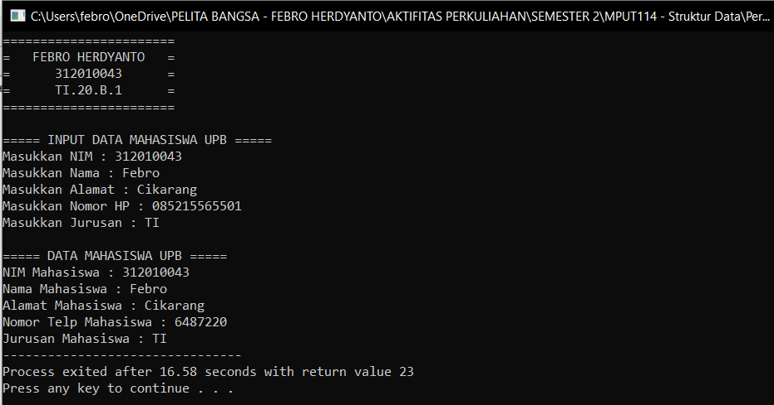

1. ***Source Code dan Screenshot Program***

#include <conio.h>

#include <stdio.h>

int jumlah;

char datajumlah;

struct penduduk{

char no_ktp[20];

char nama[100];

char tempat_lahir[20];

char tgl_lahir[2];

char bln_lahir[10];

char thn_lahir[4];

char jalan[20];

char no_jalan[5];

char rt[5];

char rw[5];

char kelurahan[20];

char kecamatan[20];

char kabkot[20];

};

int main(){

printf("=======================\n");

printf("= FEBRO HERDYANTO =\n");

printf("= 312010043 =\n");

printf("= TI.20.B.1 =\n");

printf("=======================\n");

penduduk user[3];

for (int i=0; i<3; i++){

printf("\nInput Data ke-%d",i+1);

printf("\nMasukkan Nomor KTP : "); scanf("%s",&user[i].no_ktp);

printf("Masukkan Nama : "); scanf("%s",&user[i].nama);

printf("Masukkan Tempat Lahir : "); scanf("%s",&user[i].tempat_lahir);

printf("Masukkan Tanggal Lahir : "); scanf("%s",&user[i].tgl_lahir);

printf("Masukkan Bulan Lahir : "); scanf("%s",&user[i].bln_lahir);

printf("Masukkan Tahun Lahir : "); scanf("%s",&user[i].thn_lahir);

printf("Masukkan Alamat :\n Jl. "); scanf("%s",&user[i].jalan);

printf(" No Rumah. "); scanf("%s",&user[i].no_jalan);

printf(" RT. "); scanf("%s",&user[i].rt);

printf(" RW. "); scanf("%s",&user[i].rw);

printf(" Kelurahan. "); scanf("%s",&user[i].kelurahan);

printf(" Kecamatan. "); scanf("%s",&user[i].kecamatan);

printf(" Kabupaten/Kota. "); scanf("%s",&user[i].kabkot);

printf("\n========== DATA PENDUDUK ==========");

printf("\nHasil Data ke-%d",i+1);

printf("\nNo. KTP : %s",user[i].no_ktp);

printf("\nNama Penduduk : %s",user[i].nama);

printf("\nTempat Tanggal Lahir : %s, %s %s %s",user[i].tempat_lahir,user[i].tgl_lahir,user[i].bln_lahir,user[i].thn_lahir);

printf("\nAlamat Penduduk : Jl. %s No. %s, RT/RW. %s/%s, Kelurahan. %s, Kecamatan. %s, Kabupaten/Kota. %s",user[i].jalan,user[i].no_jalan,user[i].rt,user[i].rw,user[i].kelurahan,user[i].kecamatan,user[i].kabkot);

printf("\n===================================");

}

}

